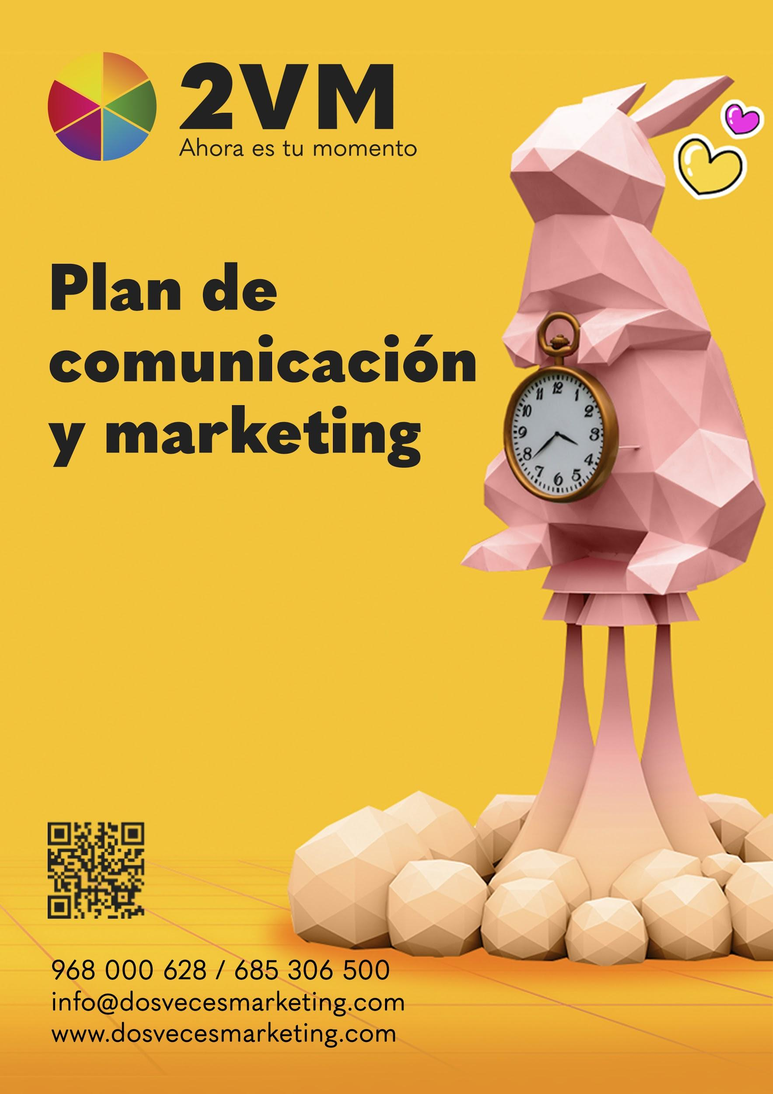

Plantilla gratis para realizar un plan de comunicación y marketing

Análisis DAFO: Debilidades, Amenazas, Fortalezas y Oportunidades
¿En qué destaca tu empresa o qué debería mejorar? ¿En qué contexto te mueves? Aquí toca hacer autocrítica (sí, a nosotros también nos cuesta) y mirar también hacia afuera.
Debilidades | Amenazas
Fortalezas | Oportunidades

Situación actual
A ver, ¿de dónde partimos? Una vez que lo sepamos ya podemos encontrar nuestro destino

Competencia
Vamos a echarle un ojo a lo que están haciendo los demás. No para copiarnos, sino para descubrir cómo superarlos.

Público objetivo y buyer persona
Aquí nos preguntamos a quién o quiénes nos dirigimos. También creamos un buyer persona o arquetipo de cliente ideal. Sí, ese que compra una y otra vez tus productos. O que contrata tus servicios. También que paga las facturas a tiempo y, además, ¡te recomienda! Un chollo de cliente, oiga. Pues a ese queremos captar y fidelizar.

Posicionamiento de marca
Ya sabrás que tu marca es lo que los clientes dicen cuando te das la vuelta. Entonces, ¿qué imagen quieres proyectar?, ¿con qué valores quieres que te asocien? ¿Lo sabes ya?

Objetivos: cualitativos y cuantitativos
En los objetivos cualitativos podemos ser más abstractos, pero los cuantitativos deben ser SMART. ¿Que qué es eso? It´s very important tenerlo claro. Deben ser: específicos, medibles, alcanzables, realistas y definidos en el tiempo.

Estrategia
La parte central del plan gira en torno a esta sección. En ella vamos a concretar los canales, la tipología de contenidos y acciones, entre otros.

Aquí es donde nos hacen chiribitas los ojos porque podemos dar más rienda suelta a nuestra imaginación.

Publicidad
¿En qué plataformas vamos a promocionar tu marca? ¿En redes sociales, en Google Ads, en portales especializados? Lo iremos viendo.

Protocolos de comunicación
¿Tu público no te entiende? ¿No consigues conectar con él? ¿O hay algún hater en la sala? Relax. Te contaremos cómo interactuar con tu audiencia, definiendo un tono de comunicación preciso. También, si la técnica del avestruz no es lo tuyo, te enseñaremos a actuar ante una crisis de reputación si algún hater se mete con tu marca.

Presupuesto
Aquí definimos cuánta pasta estimamos que es necesaria, si hay que ampliar el equipo o contar con otros recursos.

Informes y análisis
Estamos totalmente in love con las métricas. Analizar y medir. Medir y Analizar. Y vuelta a empezar, que diría el SEO de nuestra agencia. Qué bien se llevan estos verbos, oye. Y es que son clave si queremos saber hasta qué punto es un acierto la estrategia.

Esperamos que esta plantilla te sirva para orientar y definir tus objetivos.

Y si necesitas ayuda para rellenar este plan de comunicación y marketing, ¿qué tal si reservas una sesión de consultoría estratégica para ir calentando? ¡No dejes nada al azar y llámanos!

